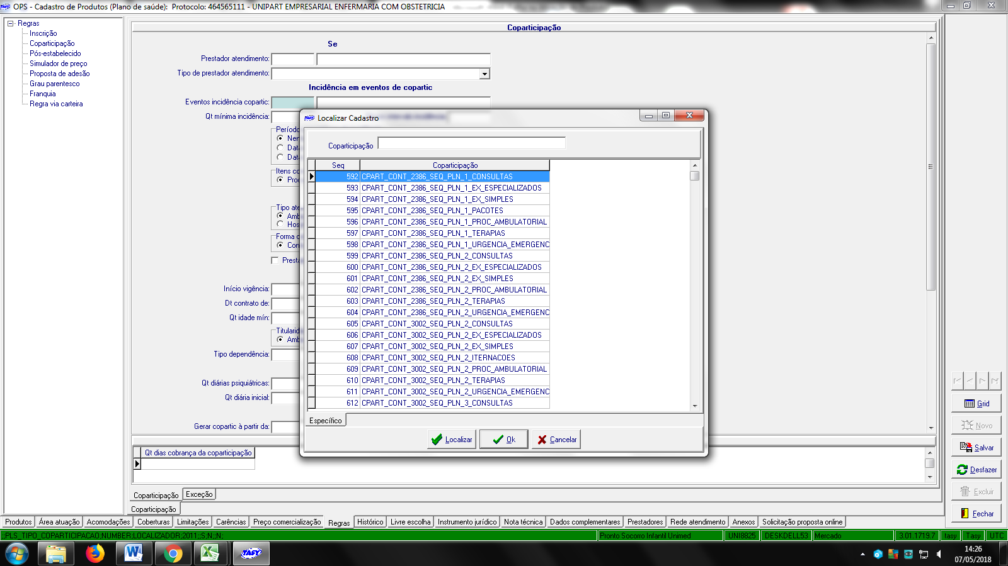**COPARTICPAÇÃO**

**REDE DE ATENDIMENTO**

